

课程设计说明书

题目 | : | 实时热点
学院 | : | 计算机科学学院
年级专业 | : | 网络工程
姓名 | : | 吴文娇
学号 | : | 2017110543
指导教师 | : | 樊相奎
完成时间 | : | 2020 年 5 月 20 日

目录
前 言 4
1 实时热点APP模块介绍 4
1.1 设计思路 4
1.2 设计步骤 4
1.2.1 应用启动 4
1.2.2 选择新闻板块 4
1.2.3 切换新闻 5
2 实时热点概要设计 5
2.1 工作原理 5
3需求分析和可行性分析 5
3.1 功能需求分析 5
3.2 性能需求分析 5
3.2.1 准确性和及时性 5
3.3 可行性分析 6
4 实时热点详细设计 6
4.1设计目的 6
4.2功能模块设计 6
4.2.1科技 6
4.2.2娱乐 7
4.2.3体育 8
5.1运行结果 9
6.1存在的问题和不足 10
总结（单独一页） 11

前 言
随着互联网的进一步发展，实时掌握新闻是必不可少的，而且随着智能手机的普及化，平均每人都有一部智能手机，于是乎，设计一个APP来让人们更快的掌握需求也是一个很大的需求。

实时热点APP模块介绍

设计思路
网站用户注册或登录进入APP，系统会推送当下实时的热点，查询全国范围内各个地区的天气状况，天气数据来源是：中国天气网（http://www.weather.com.cn/）； 网站具体要求：（1）界面在设计上要美观、友好，操作快捷、准确；（2）数据存储安全可靠；（3）用户可以免登陆查询天气信息；（4）系统要最大限度的实现易维护性，运行要稳定、可靠、安全。

设计步骤

应用启动
实时热点APP启动后展现出四个板块的新闻
APP启动后，先显示全国省份，在显示城市，在显示区，从而一步一步的确定一个明确的天气查询地址，从而提高天气状况的可参考性。

切换城市
在查询结果的首页上，左上角有一个主页按钮，点击可以重新进行城市的选择。

实时热点APP概要设计

工作原理
用户在启动APP后，可以进行城市选择，系统更具所选择的程序进行查询。
数据来源为中国天气网（http://www.weather.com.cn/）；

需求分析和可行性分析

功能需求分析
根据研究分析，本系统分为两个模块：选择城市、查询天气。本APP主要功能详解如下：
- 选择城市
用户对通过一个三级级联对城市进行选择。
- 查询天气
通过中国天气网进行天气数据的获取。

性能需求分析

准确性和及时性
通过硬件结构的严谨设计，及软件代码的正确性控制个人信息及数据的准确性提供保障。通过技术手段保证每次变化的数据都在系统中中显示最新的数据信息，避免了信息的不同步和错误数据等问题。

可行性分析
可行性分析的目的是用最小的代价在尽可能短的时间内确定问题是否能够解决，是否值得去解决。可行性分析的任务是明确项目开发的必要性和可行性。必要性来自实现开发任务的迫切性，而可行性则取决于实现应用系统的资源和条件。开发技术的可行性分析：
eclipse作为开发环境其功能非常强大，支持也十分广泛，尤其是对新手容易掌握，几乎囊括了目前所有主流开源产品的专属eclipse开发工具。最重要的是下载和使用都是完全免费的。

4 实时热点APP详细设计

4.1设计目的
本APP主要提供用户进行一个天气查询功能，通过选择城市来查询对应的天气状况。

4.2功能模块设计

4.2.1注册登录
用户需先进行注册登录
代码实现：
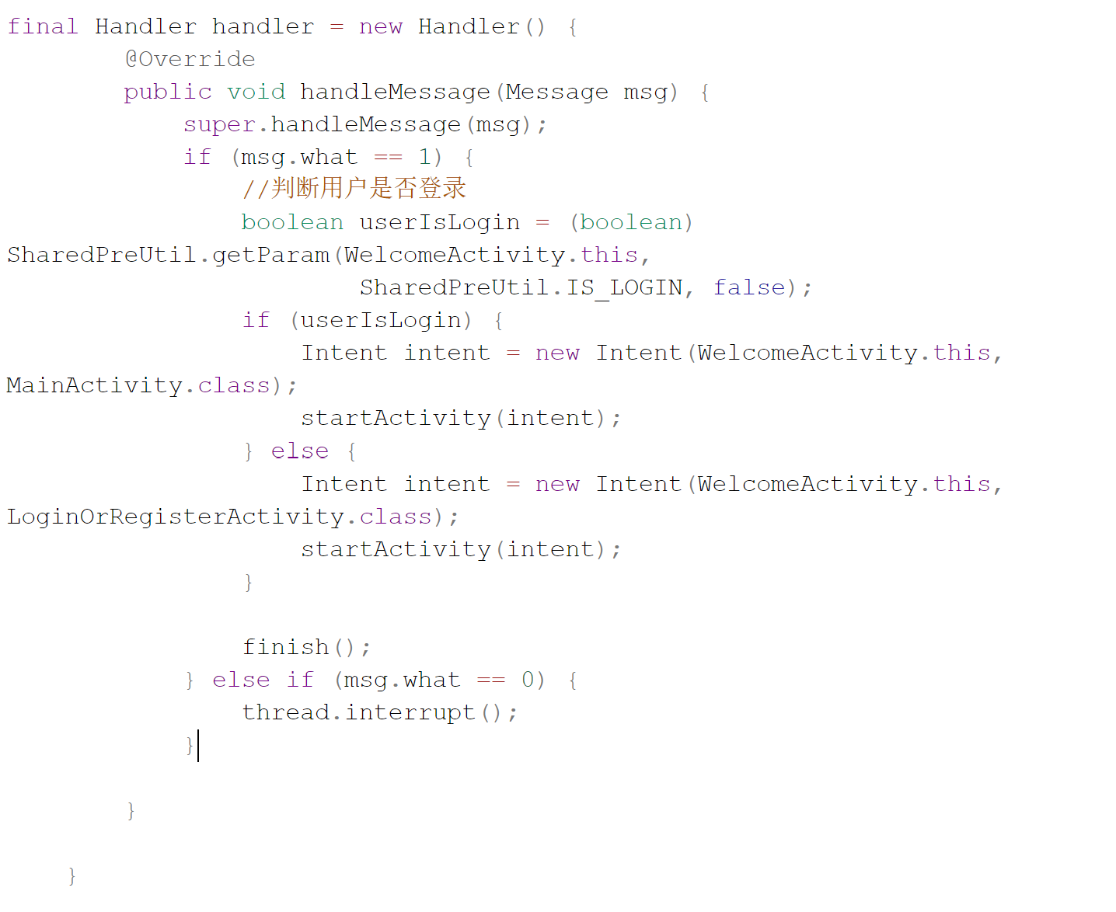

注册——存：
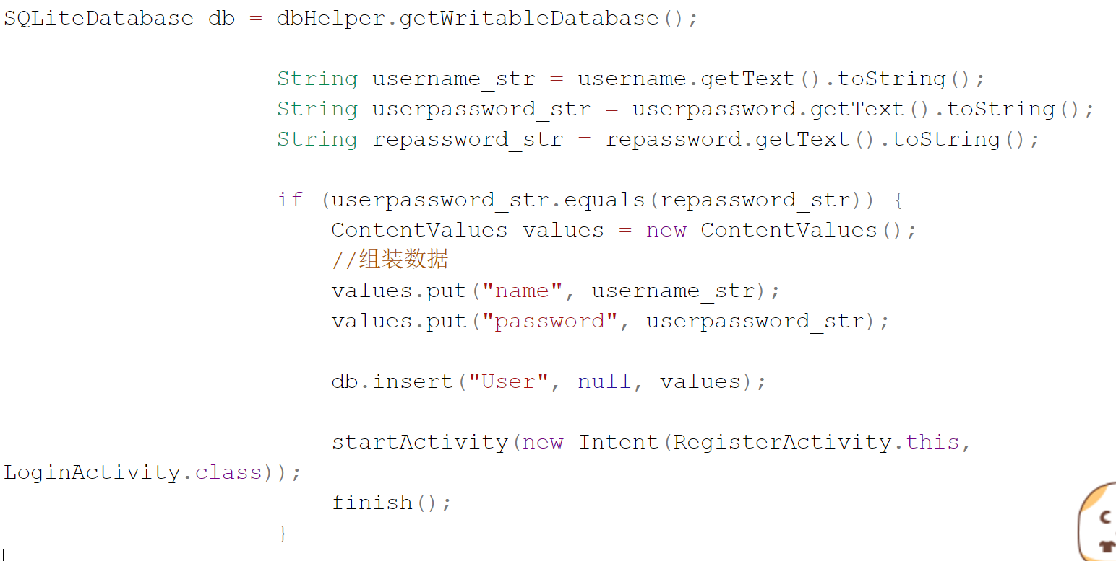

登录——取：
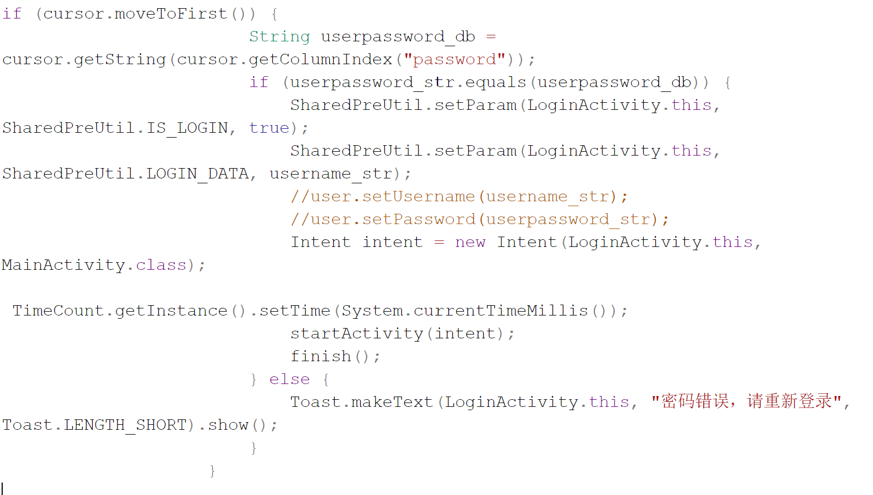


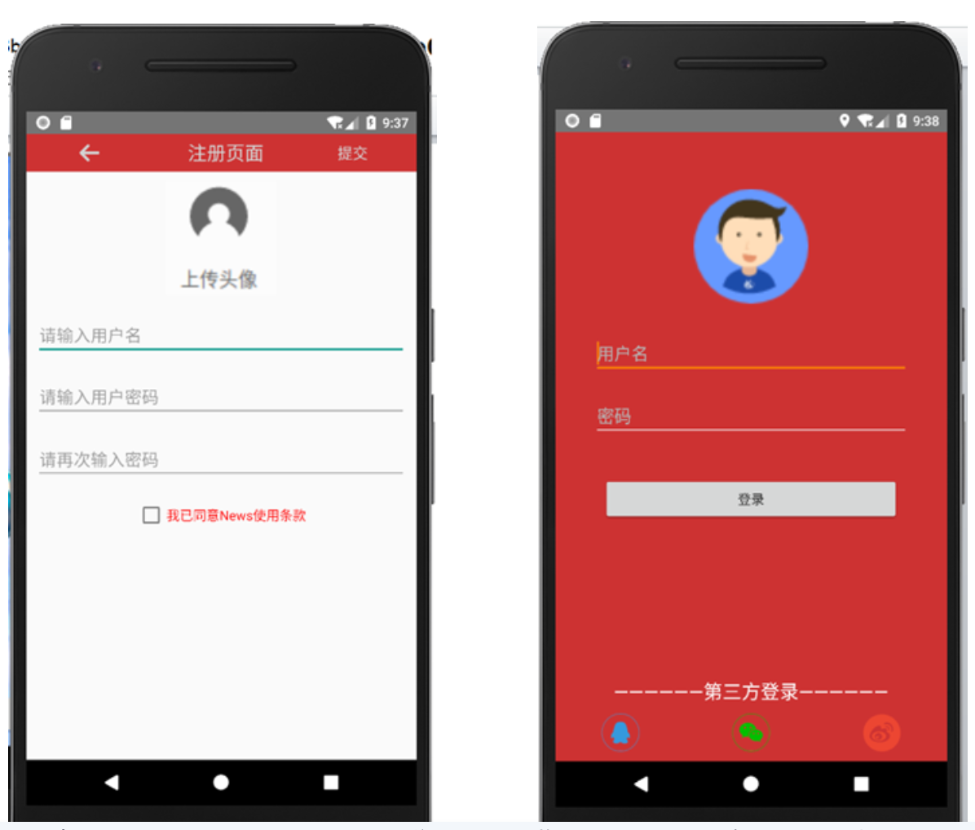

4.2.2 主页面展示
1）新闻列表的显示原理及ListView、数据源与Adapter三者相结合，呈现出；
代码实现：
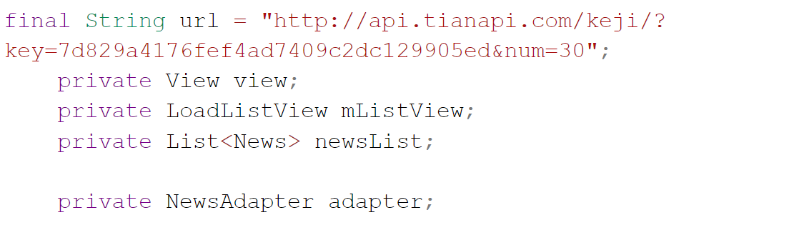

2）其中数据源的获取涉及到了HTTPClient的GET请求网络资源以及解析json数据的相关知识；
代码如下：
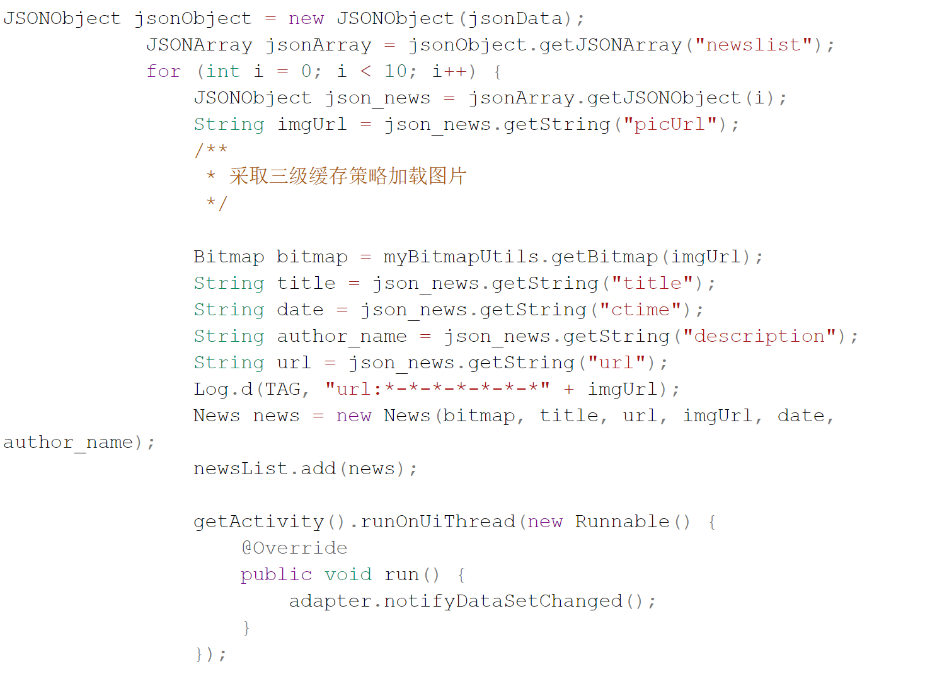
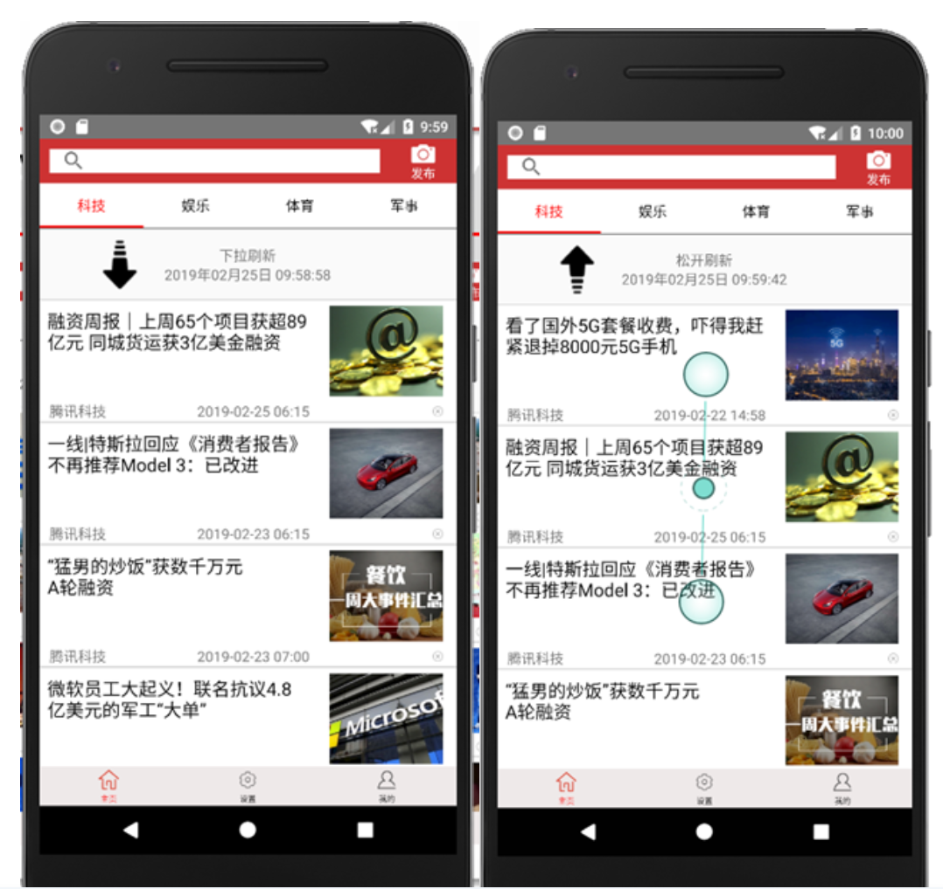

4.2.3 删除新闻
在新闻列表点击每条新闻中的×号可完成新闻删除。
代码实现：

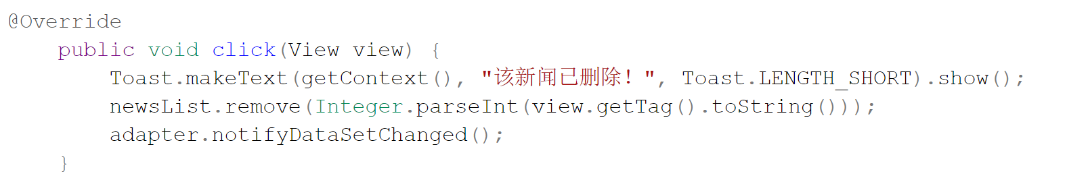

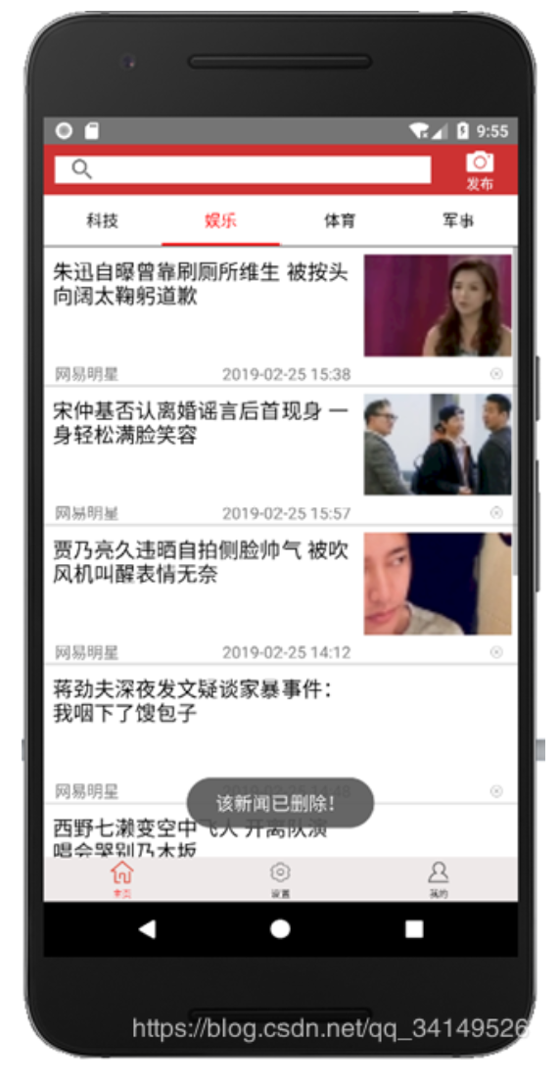

6.1存在的问题和不足
由于开发的时间段及开发者能力有限，只初步实现了实时热点APP的一些基本功能。对于以下还有待进一步完善：
- 没有实现自动获取当前定位
- 界面设计不够完善，过于简单。

总结（单独一页）
在本次系统设计过程中，进行了详细的用户需求分析，努力地处理每一个细节，力求设计的完善和实用。特别是遇到设计中的难题时，还要进行不断地分析，以及各种资料的查询、分析，迎难而上，努力去完成。本系统的设计花费了较多的时间和精力，虽然也取得了一些微不足道的成绩，单任存在许多不足之处，比如在设计本系统时，对系统安全性的考虑不够充足。
总的来说，软件基本达到设计要求，功能相对比较完善，用户界面良好，错误处理正确，且能正确提示错误种类。这次系统完成之后，不但学到了书本以外的知识，而且还增长了自己发现问题解决问题的能力，同时也提高了团队合作的意识，对以后的工作和生活将起来很大的作用，对于所做任务的认识也有了很大的提高，已经做到了不再纠结于如何去实现它，而是在思考如何能够对其在有基本功能的基础上进行改进。

